**Лабораторна робота №2**

**Розробка та реалізація програми з розгалуженою структурою**

**Мета роботи:** набуття навичок написання программи з розгалуженою структурою за допомогою умовного оператора **if** чи оператора вибору **switch**.

**Завдання**

**Завдання 2.1.** Представити математичний запис фрагменту программи:

t = 4; x = t;

if (t > 1 && t < 3) x = 3;

else if (t <= 1) x = 0;

*Розв’язання*

Цей фрагмент программи реалізує систему:

$$x=\left\{\begin{matrix}3, якщо t ∈\left(1;3\right) \\ 0, якщо t ∈(-∞;1] \\ t, якщо t ∈[3;+∞)\end{matrix}\right\}$$

В результаті виконання **x = 4**.

**Завдання 2.2.** Скласти програму знаходження функції $y=ctg\ln{x}$.

*Розв’язання*

1. Постановка задачі

Скласти програму знаходження функції $y=ctg\ln{x}$ на мові С++.

1. Методика розв’язання задачі

Функція y = ctgx знаходиться за формулою:

$$y= \frac{\cos{x}}{\sin{x}}$$

**ОДЗ: sin x ≠ 0**

Функція ln x знаходиться за допомогою методу с++ **log(x).** Область визначення логарифму:

**ОДЗ: x > 0;**

* **ln1 = 0;**

Тобто, при х < 0 та x == 1 функція $y=ctg\ln{x}$ не істує.

1. Алгоритм розв’язання задачі

Алгоритм розв’язання задачі можна представити у вигляді такої

послідовності:

Дія 1. Введення значення х.

Дія 2. Якщо x > 0 && x != 1 виводимо значення фукнції.

Дія 3. В іншому випадку виводимо «Функція не існує».

1. **Текст програми**

#include <iostream>

#include <windows.h>

using namespace std;

int main() {

SetConsoleCP(1251);

SetConsoleOutputCP(1251);

double x;

while (true) {

cout << "Введите x: ";

cin >> x;

if (x > 0 && x != 1) {

cout << "y = " << (cos(log(x)) / sin(log(x))) << endl;

} else {

cout << "Функция не существует" << endl;

}

}

return 0;

}

1. Результати роботи програми

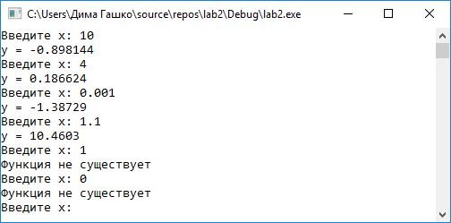

**Висновок:** на цій лабораторній роботі я оволодів навичками складання програми з розгалуженою структурою за допомогою **if** та **switch**.